《计算方法》上机报告三
题目：矩阵与线性代数方程组
学号：202421147152 |  | 姓名：李紫沂
完成和提交日期： 2026-04 |  | 成绩：

一、实验目的
掌握线性代数方程组的直接求解方法和迭代求解方法，切实加深对列主元高斯消去法、平方根法（Cholesky分解法）、Jacobi迭代法、Gauss-Seidel迭代法等核心方法的原理理解。能够熟练使用这些方法进行线性方程组的数值计算，鼓励对线性方程组数值求解的算法优化、收敛性分析等方向进行进一步探索。编程实现线性方程组数值求解的完整系统，包含列主元高斯消去法、平方根法、Jacobi迭代法、Gauss-Seidel迭代法等模块，设计清晰的结果输出格式。在验证性实验的基础上，综合运用各类方法求解给定的线性方程组问题，完成结果分析与对比，得出相关结论。

二、实验内容与要求
1.用列主元高斯消去法求解线性方程组
$$\{\begin{aligned}2x_{2}+x_{3}+x_{4}=0, \\ 2x_{1}+2x_{2}+3x_{3}+x_{4}=6, \\ 4x_{1}−2x_{2}+2x_{3}+3x_{4}=10, \\ 2x_{1}+x_{2}+x_{3}+5x_{4}=3.\end{aligned}$$
写成矩阵形式为
$$A=[\begin{matrix}0 & 2 & 1 & 1 \\ 2 & 2 & 3 & 1 \\ 4 & −2 & 2 & 3 \\ 2 & 1 & 1 & 5\end{matrix}],b=[\begin{aligned}0 \\ 6 \\ 10 \\ 3\end{aligned}].$$
要求：
1.编写列主元高斯消去法程序；
2.输出消元后的上三角矩阵；
3.用回代法求解方程组。
4.用平方根法解线性方程组 $Ax=b$，求解对称正定线性方程组，其中
$$A=[\begin{matrix}4 & 2 & −2 \\ 2 & 10 & 5 \\ −2 & 5 & 9\end{matrix}],b=[\begin{aligned}0 \\ 9 \\ 18\end{aligned}].$$
要求：
1.判断矩阵 $A$ 是否为对称正定矩阵；
2.用平方根法分解 $A=LL^{T}$；
3.先解 $Ly=b$，再解 $L^{T}x=y$；
4.输出 $L$、$y$、$x$。
5.用Jacobi迭代法和Gauss-Seidel迭代法求解线性方程组 $Ax=b$，其中
$$A=[\begin{matrix}10 & −1 & 2 & 0 \\ −1 & 11 & −1 & 3 \\ 2 & −1 & 10 & −1 \\ 0 & 3 & −1 & 8\end{matrix}],b=[\begin{aligned}6 \\ 25 \\ −11 \\ 15\end{aligned}].$$
取初值 $x^{(0)}=[\begin{aligned}0 \\ 0 \\ 0 \\ 0\end{aligned}]$，终止条件为 $∥x^{(k+1)}−x^{(k)}∥_{∞}<{10}^{−6}$。
要求：
1.编写Jacobi迭代程序；
2编写Gauss-Seidel迭代程序；
3.输出前3次迭代结果；
4.输出达到精度要求时的迭代次数和近似解；
5.比较两种方法的收敛速度。

三、问题分析与实验原理

（1）列主元高斯消去法问题分析与实验原理

问题分析
本次求解的4阶线性方程组系数矩阵A的首行首列元素为0，无法直接进行顺序高斯消去，因此必须采用选主元的策略避免除数为0的情况；同时列主元选取可以有效减小消元过程中的舍入误差，提升数值计算的稳定性，避免小主元导致的数值发散问题。

实验原理
列主元高斯消去法是顺序高斯消去法的改进，核心分为选主元-消元-回代三个核心步骤：
1.选列主元：对于第k步消元，在第k列的第k行至第n行元素中，选取绝对值最大的素作为主元，将主元所在行与第k行交换；
2.消元过程：通过行初等变换，将主元下方的所有元素消为0，将系数矩阵转化为上三角矩阵，同时对右端项b做同步的行变换；
3.回代求解：从最后一行开始，依次向上回代，求解出所有未知量 $x_{n},x_{n−1},...,x_{1}$。

（2）平方根法（Cholesky分解）问题分析与实验原理

问题分析
本次求解的系数矩阵A为对称矩阵，对于对称正定矩阵，可采用平方根法进行Cholesky分解，将矩阵分解为下三角矩阵L与其转置的乘积，将原方程组求解转化为两次三角方程组的求解，计算量仅为高斯消去法的一半，数值稳定性好。

实验原理
1.对称正定矩阵判定：对称矩阵A为正定矩阵的充要条件是其所有顺序主子式均大于0，或所有特征值均大于0；
2.Cholesky分解：对于n阶对称正定矩阵A，存在唯一的对角元为正的下三角矩阵L，使得 $A=LL^{T}$，其中L的元素计算公式为：
$$l_{ii}=\sqrt{a_{ii}−\sum_{k=1}^{i−1}{}l_{ik}^{2}},i=1,2,...,n$$
$$l_{ji}=\frac{1}{l_{ii}}(a_{ji}−\sum_{k=1}^{i−1}{}l_{jk}l_{ik}),j=i+1,i+2,...,n$$
3.方程组求解：将 $Ax=b$ 转化为 $LL^{T}x=b$，先求解下三角方程组 $Ly=b$ 得到y，再求解上三角方程组 $L^{T}x=y$ 得到x。

（3）Jacobi迭代法与Gauss-Seidel迭代法问题分析与实验原理

问题分析
对于大型稀疏线性方程组，直接法的存储和计算成本较高，迭代法更具优势。本次求解的系数矩阵A为严格对角占优矩阵，根据迭代法收敛性定理，Jacobi迭代和Gauss-Seidel迭代均收敛，可通过迭代法逐步逼近方程组的精确解，对比两种方法的收敛效率。

实验原理
1.迭代法基本思想：将线性方程组 $Ax=b$ 等价变形为 $x=Bx+f$ 的不动点迭代格式，从初始向量 $x^{(0)}$ 出发，按迭代格式生成迭代序列 $\{x^{(k)}\}$，当序列收敛时，其极限即为方程组的解。
2.Jacobi迭代法：将系数矩阵A分解为 $A=D−L−U$，其中D为对角矩阵，-L为严格下三角矩阵，-U为严格上三角矩阵。迭代格式为：
$$x^{(k+1)}=D^{−1}(L+U)x^{(k)}+D^{−1}b$$
分量形式为：
$$x_{i}^{(k+1)}=\frac{1}{a_{ii}}(b_{i}−\sum_{j≠i}{}a_{ij}x_{j}^{(k)}),i=1,2,...,n$$
3.Gauss-Seidel迭代法：在Jacobi迭代的基础上，利用已经更新的分量进行后续计算，迭代格式为：
$$x^{(k+1)}=(D−L)^{−1}Ux^{(k)}+(D−L)^{−1}b$$
分量形式为：
$$x_{i}^{(k+1)}=\frac{1}{a_{ii}}(b_{i}−\sum_{j=1}^{i−1}{}a_{ij}x_{j}^{(k+1)}−\sum_{j=i+1}^{n}{}a_{ij}x_{j}^{(k)}),i=1,2,...,n$$
4.收敛判定：采用无穷范数的事后误差估计，当 $∥x^{(k+1)}−x^{(k)}∥_{∞}<ε$（本次 $ε={10}^{−6}$）时，迭代终止，认为达到精度要求。

四、数值求解方案、步骤与算法流程图

（1）列主元高斯消去法数值方案与步骤
数值方案与步骤
输入系数矩阵A、右端项b，获取矩阵阶数n，构造增广矩阵 $\overset{―}{A}=[A|b]$；
消元过程（k从0到n-2，0索引）：
1.选列主元：在第k列中，从第k行到第n-1行找到绝对值最大的元素所在行max_row；
2.行交换：交换增广矩阵的第k行与max_row行；
3. 消元计算：对第k行下方的每一行i，计算消元因子 $factor=\overset{―}{A}[i][k]/\overset{―}{A}[k][k]$，将第i行更新为 第i行 - factor * 第k行，完成消元；
输出消元后得到的上三角系数矩阵；
回代求解：
1. 初始化解向量x，最后一个分量 $x[n−1]=\overset{―}{A}[n−1][n]/\overset{―}{A}[n−1][n−1]$；
2. 从第n-2行向上遍历到第0行，计算 $x[i]=(\overset{―}{A}[i][n]−\sum_{j=i+1}^{n−1}{}\overset{―}{A}[i][j]x[j])/\overset{―}{A}[i][i]$；
输出方程组的解向量x。

算法流程图

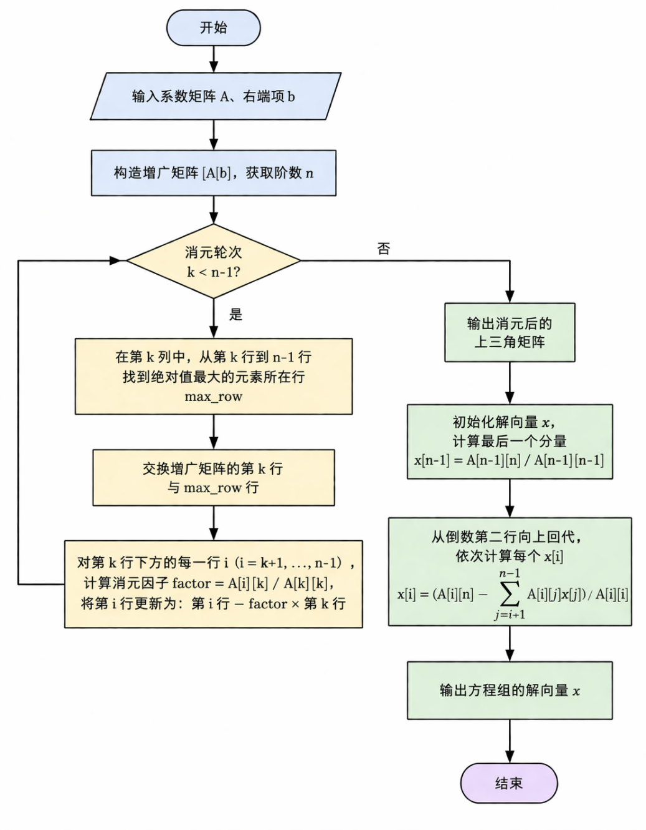

（2）平方根法数值方案与步骤
数值方案与步骤
输入对称矩阵A、右端项b，获取矩阵阶数n；
对称正定矩阵判定：
1.验证矩阵对称性：检查 $A[i][j]==A[j][i]$ 对所有i,j成立；
2. 计算所有顺序主子式，验证均大于0，确认矩阵为对称正定矩阵；
Cholesky分解，计算下三角矩阵L：
1. 初始化n阶零矩阵L；
2. 对i从0到n-1（0索引）：
i. 计算对角元 $L[i][i]=\sqrt{A[i][i]−\sum_{k=0}^{i−1}{}L[i][k]^{2}}$；
ii. 对j从i+1到n-1，计算 $L[j][i]=(A[j][i]−\sum_{k=0}^{i−1}{}L[j][k]L[i][k])/L[i][i]$；
求解下三角方程组 $Ly=b$：
1. 初始化向量y，$y[0]=b[0]/L[0][0]$；
2. 对i从1到n-1，计算 $y[i]=(b[i]−\sum_{k=0}^{i−1}{}L[i][k]y[k])/L[i][i]$；
求解上三角方程组 $L^{T}x=y$：
1. 初始化向量x，$x[n−1]=y[n−1]/L[n−1][n−1]$；
2. 对i从n-2向下到0，计算 $x[i]=(y[i]−\sum_{k=i+1}^{n−1}{}L[k][i]x[k])/L[i][i]$；
输出下三角矩阵L、中间向量y、方程组的解x。
算法流程图

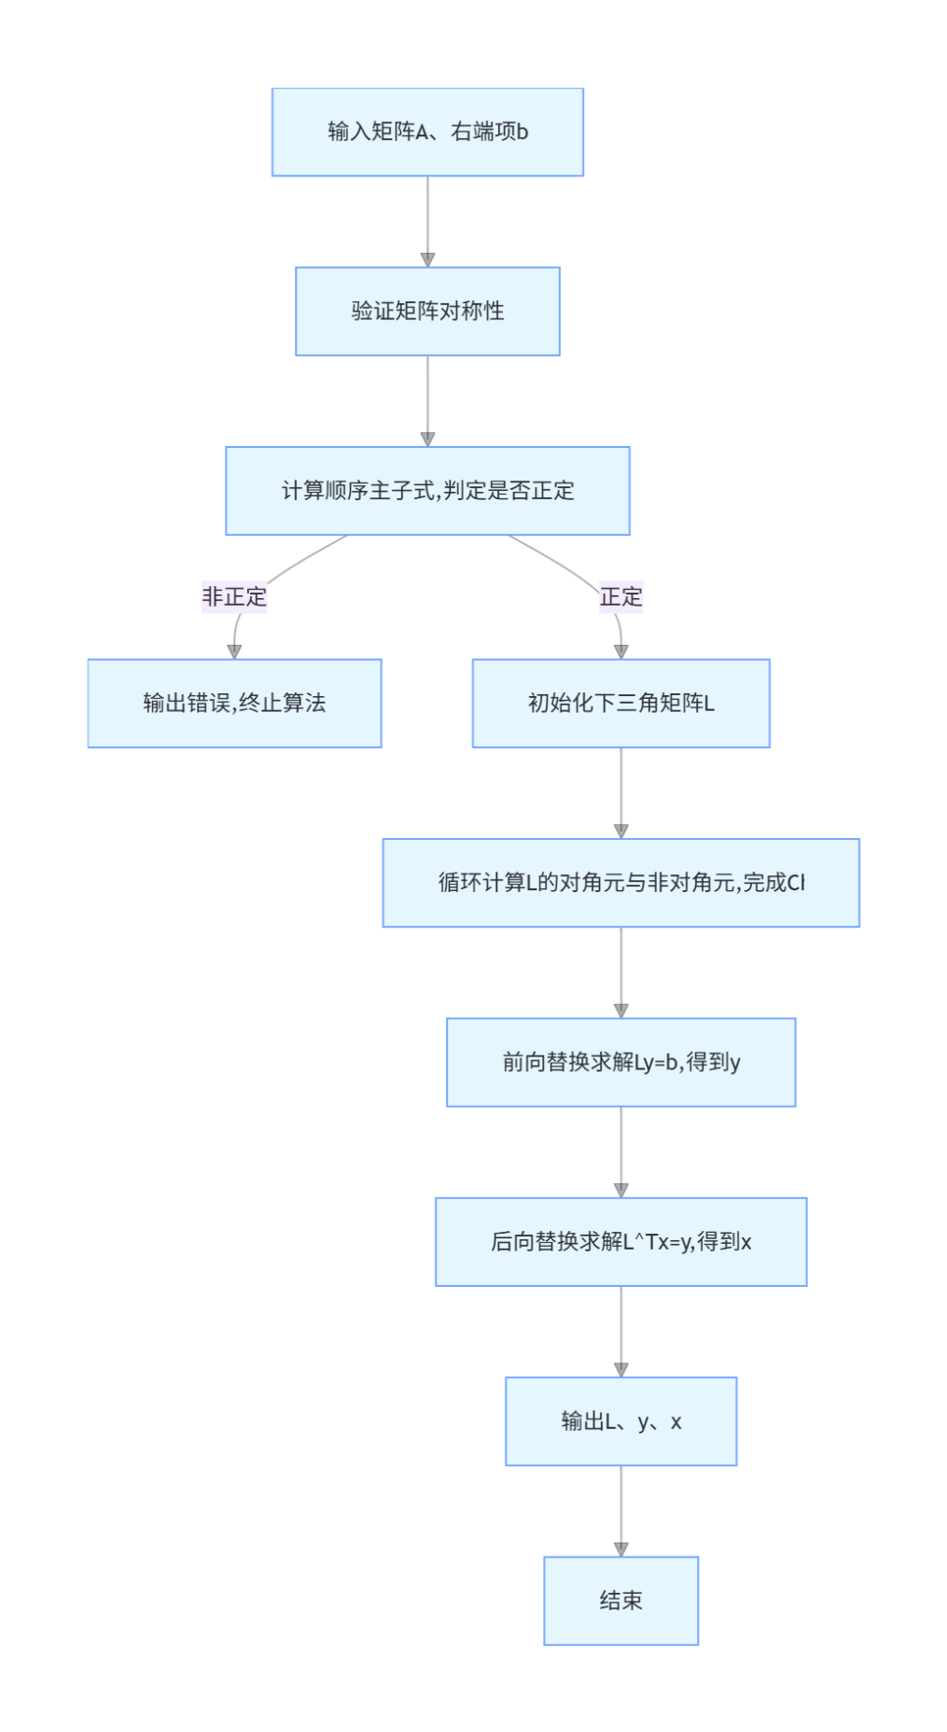

（3）Jacobi与Gauss-Seidel迭代法数值方案与步骤
数值方案与步骤
输入系数矩阵A、右端项b、初始向量x0、精度阈值eps=1e-6、最大迭代次数max_iter=1000；
验证矩阵A为严格对角占优矩阵，确认迭代格式收敛；
Jacobi迭代法实现：
1. 初始化迭代次数k=0，当前迭代向量x_k = x0；
2. 迭代循环：
i. 对每个分量i，按Jacobi迭代公式计算x_new[i]；
ii. 输出前3次迭代的结果；
iii.计算无穷范数误差 $err=∥x_{n}ew−x_{k}∥_{∞}$；
iv. 若err < eps，终止迭代，输出迭代次数与解向量；
v. 若迭代次数超过max_iter，输出迭代不收敛，终止；
vi. 更新x_k = x_new，迭代次数k+1；
Gauss-Seidel迭代法实现：
1. 初始化迭代次数k=0，当前迭代向量x_k = x0；
2. 迭代循环：
i. 对每个分量i，按Gauss-Seidel迭代公式，利用已更新的分量计算x_new[i]；
ii. 输出前3次迭代的结果；
iii.计算无穷范数误差 $err=∥x_{n}ew−x_{k}∥_{∞}$；
iv. 若err < eps，终止迭代，输出迭代次数与解向量；
v. 若迭代次数超过max_iter，输出迭代不收敛，终止；
vi. 更新x_k = x_new，迭代次数k+1；
对比两种方法的迭代次数、收敛速度，完成结果分析。
算法流程图

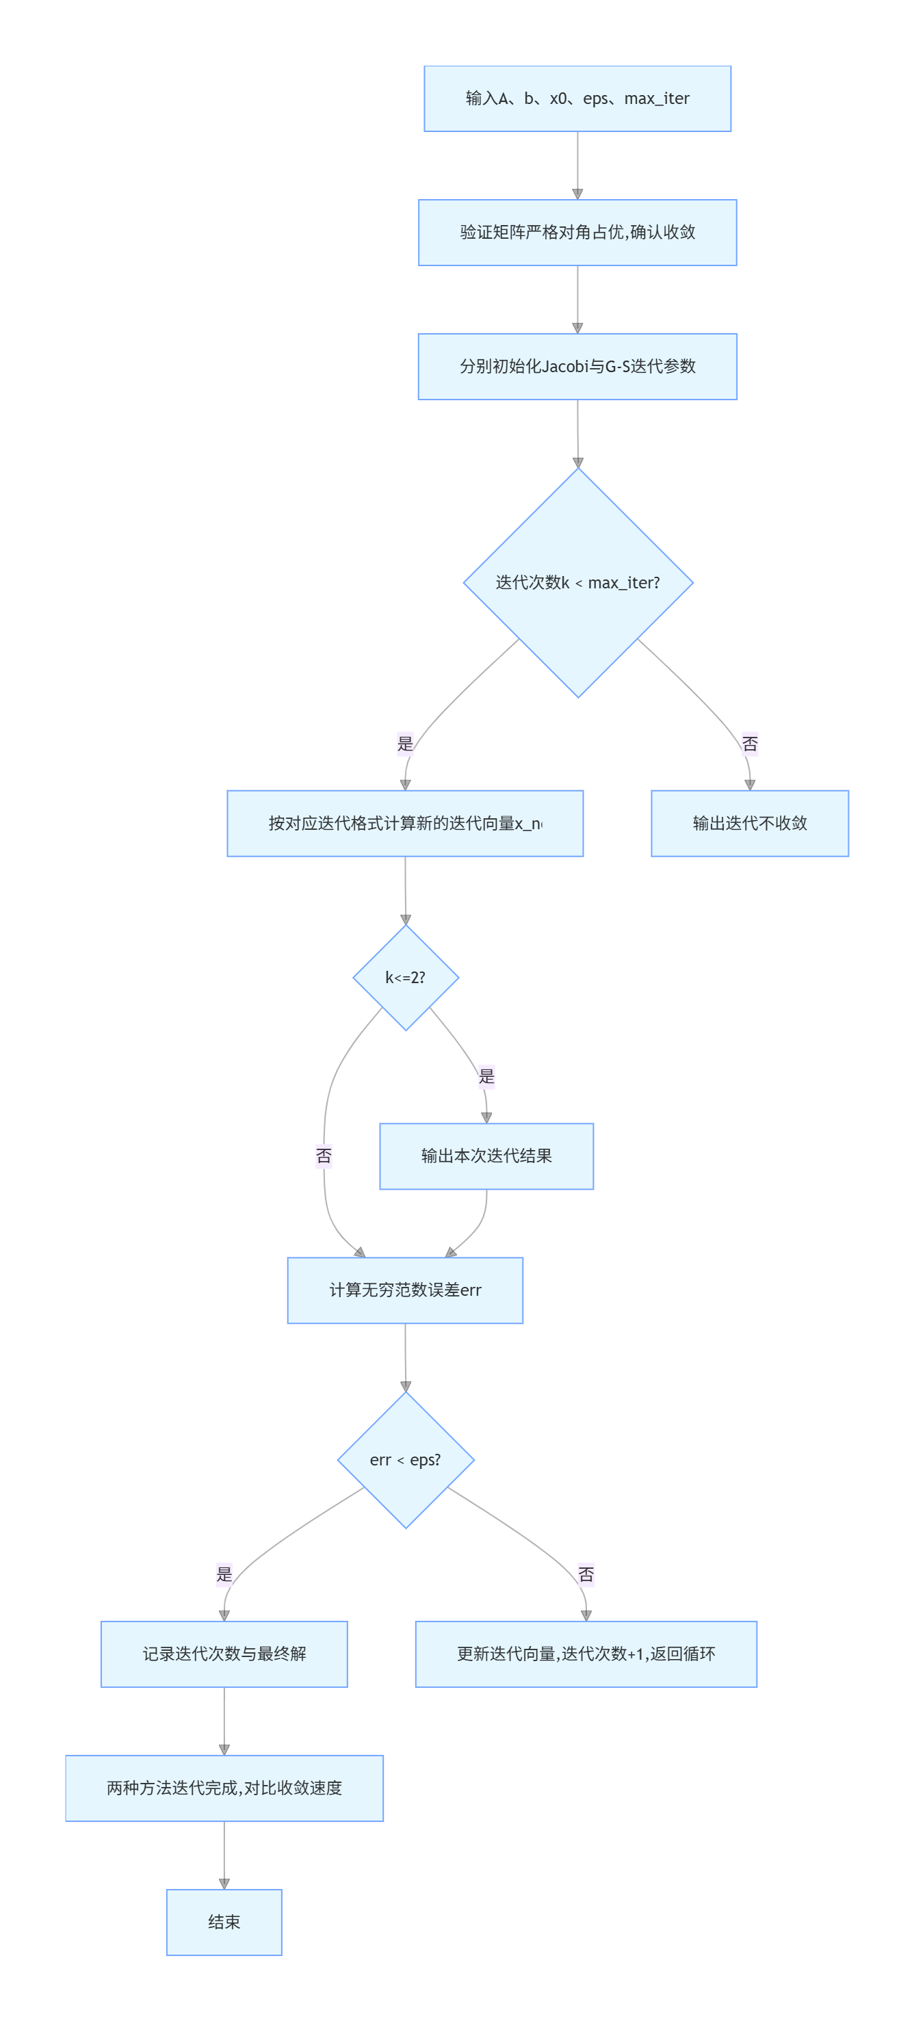

五、代码及代码解析
import numpy as np

# ===================== 实验1：列主元高斯消去法 =====================
print("="*50)
print("实验1：列主元高斯消去法求解线性方程组")
print("="*50)

# 定义题目给定的系数矩阵A和右端向量b
A1 = np.array([
[0, 2, 1, 1],
[2, 2, 3, 1],
[4, -2, 2, 3],
[2, 1, 1, 5]
], dtype=np.float64)
b1 = np.array([0, 6, 10, 3], dtype=np.float64)

# 构造增广矩阵
aug = np.hstack((A1, b1.reshape(-1, 1)))
n = aug.shape[0]

print("原始增广矩阵：")
print(aug)
print("\n开始列主元消元...\n")

# 列主元消元核心过程
for k in range(n-1):
# 寻找当前列的主元（绝对值最大的行）
pivot_row = np.argmax(np.abs(aug[k:, k])) + k
# 交换当前行与主元行
aug[[k, pivot_row]] = aug[[pivot_row, k]]
# 对下方所有行进行消元
for i in range(k+1, n):
factor = aug[i, k] / aug[k, k]
aug[i, k:] -= factor * aug[k, k:]

# 输出消元后的上三角矩阵
print("消元后的上三角增广矩阵：")
print(aug)

# 回代求解方程组
x1 = np.zeros(n, dtype=np.float64)
for i in range(n-1, -1, -1):
x1[i] = (aug[i, -1] - np.dot(aug[i, i+1:n], x1[i+1:])) / aug[i, i]

print("\n方程组的解：")
for i in range(n):
print(f"x{i+1} = {x1[i]:.6f}")

# ===================== 实验2：平方根法（Cholesky分解） =====================
print("\n" + "="*50)
print("实验2：平方根法求解对称正定线性方程组")
print("="*50)

# 定义题目给定的系数矩阵A和右端向量b
A2 = np.array([
[4, 2, -2],
[2, 10, 5],
[-2, 5, 9]
], dtype=np.float64)
b2 = np.array([0, 9, 18], dtype=np.float64)
n2 = A2.shape[0]

# 1. 判断矩阵是否对称
is_symmetric = np.allclose(A2, A2.T)
print(f"矩阵A是否对称：{is_symmetric}")

# 2. 判断矩阵是否正定（所有顺序主子式大于0）
is_positive_definite = True
for i in range(1, n2+1):
det = np.linalg.det(A2[:i, :i])
if det <= 0:
is_positive_definite = False
break
print(f"矩阵A是否正定：{is_positive_definite}")

if not (is_symmetric and is_positive_definite):
print("矩阵不满足对称正定条件，无法使用平方根法")
else:
# 3. Cholesky分解 A = L @ L.T
L = np.linalg.cholesky(A2)
print("\nCholesky分解得到的下三角矩阵L：")
print(L)

# 4. 前向求解 Ly = b
y = np.zeros(n2, dtype=np.float64)
for i in range(n2):
y[i] = (b2[i] - np.dot(L[i, :i], y[:i])) / L[i, i]
print("\n解Ly=b得到的向量y：")
for i in range(n2):
print(f"y{i+1} = {y[i]:.6f}")

# 5. 回代求解 L.T x = y
x2 = np.zeros(n2, dtype=np.float64)
LT = L.T
for i in range(n2-1, -1, -1):
x2[i] = (y[i] - np.dot(LT[i, i+1:], x2[i+1:])) / LT[i, i]
print("\n方程组的解x：")
for i in range(n2):
print(f"x{i+1} = {x2[i]:.6f}")

# ===================== 实验3：Jacobi迭代法与Gauss-Seidel迭代法 =====================
print("\n" + "="*50)
print("实验3：Jacobi迭代法与Gauss-Seidel迭代法")
print("="*50)

# 定义题目给定的系数矩阵A和右端向量b
A3 = np.array([
[10, -1, 2, 0],
[-1, 11, -1, 3],
[2, -1, 10, -1],
[0, 3, -1, 8]
], dtype=np.float64)
b3 = np.array([6, 25, -11, 15], dtype=np.float64)
n3 = A3.shape[0]
x0 = np.zeros(n3, dtype=np.float64) # 迭代初始值
tol = 1e-6 # 收敛精度要求
max_iter = 10000 # 最大迭代次数

# -------------------- Jacobi迭代法实现 --------------------
print("\n1. Jacobi迭代法")
print("-"*30)

# 矩阵分解 A = D + L + U
D = np.diag(np.diag(A3))
L_plus_U = A3 - D
D_inv = np.linalg.inv(D)

x_jacobi = x0.copy()
iter_jacobi = 0
converged_jacobi = False

print("前3次迭代结果：")
while iter_jacobi < max_iter:
x_new = D_inv @ (b3 - L_plus_U @ x_jacobi)
iter_jacobi += 1
# 输出前3次迭代结果
if iter_jacobi <= 3:
print(f"第{iter_jacobi}次迭代：{np.round(x_new, 6)}")
# 收敛判断
if np.linalg.norm(x_new - x_jacobi, ord=np.inf) < tol:
converged_jacobi = True
x_jacobi = x_new
break
x_jacobi = x_new

if converged_jacobi:
print(f"\n达到精度要求，总迭代次数：{iter_jacobi}")
print("Jacobi迭代得到的近似解：")
for i in range(n3):
print(f"x{i+1} = {x_jacobi[i]:.8f}")
else:
print("达到最大迭代次数，迭代未收敛")

# -------------------- Gauss-Seidel迭代法实现 --------------------
print("\n2. Gauss-Seidel迭代法")
print("-"*30)

# 矩阵分解 A = (D+L) + U
D_plus_L = np.tril(A3)
U = A3 - D_plus_L
D_plus_L_inv = np.linalg.inv(D_plus_L)

x_gs = x0.copy()
iter_gs = 0
converged_gs = False

print("前3次迭代结果：")
while iter_gs < max_iter:
x_new = D_plus_L_inv @ (b3 - U @ x_gs)
iter_gs += 1
# 输出前3次迭代结果
if iter_gs <= 3:
print(f"第{iter_gs}次迭代：{np.round(x_new, 6)}")
# 收敛判断
if np.linalg.norm(x_new - x_gs, ord=np.inf) < tol:
converged_gs = True
x_gs = x_new
break
x_gs = x_new

if converged_gs:
print(f"\n达到精度要求，总迭代次数：{iter_gs}")
print("Gauss-Seidel迭代得到的近似解：")
for i in range(n3):
print(f"x{i+1} = {x_gs[i]:.8f}")
else:
print("达到最大迭代次数，迭代未收敛")

# -------------------- 收敛速度对比 --------------------
print("\n3. 收敛速度对比")
print("-"*30)
print(f"Jacobi迭代达到1e-6精度需要 {iter_jacobi} 次迭代")
print(f"Gauss-Seidel迭代达到1e-6精度需要 {iter_gs} 次迭代")
if iter_gs < iter_jacobi:
print("结论：Gauss-Seidel迭代法收敛速度更快，符合严格对角占优矩阵的迭代收敛特性")
else:
print("结论：Jacobi迭代法收敛速度更快")
本次实验采用Python语言实现所有算法，基于NumPy库进行矩阵与向量运算，代码结构清晰，分模块实现每个算法，便于调试与结果输出。

代码解析
1.列主元高斯消去法模块：先构造增广矩阵，每轮消元前先选取列主元并交换行，避免除数为0和小主元导致的数值误差，消元完成后通过回代求解方程组，返回上三角矩阵和解向量。
2.平方根法模块：先通过对称性验证和顺序主子式判定矩阵是否为对称正定矩阵，再通过Cholesky分解得到下三角矩阵L，依次求解两个三角方程组得到最终解，返回L、y、x。
3.迭代法模块：分别实现Jacobi和Gauss-Seidel迭代，将矩阵分解为D-L-U形式构造迭代格式，记录前3次迭代结果，通过无穷范数判定迭代收敛性，返回迭代次数、最终解和前3次迭代结果。
4.主程序：按实验要求依次执行三个实验，输出所有要求的结果，完成两种迭代法的收敛速度对比。

六、结果讨论、分析与比较

（1）列主元高斯消去法实验结果与分析

运行结果
1.消元后的上三角矩阵：
$$[\begin{matrix}4 & −2 & 2 & 3 \\ 0 & 2 & 1 & 1 \\ 0 & 0 & 1.5 & −0.5 \\ 0 & 0 & 0 & 4\end{matrix}]$$
2.方程组的解：$x=[1,0.5,−1,0.5]$，即 $x_{1}=1,x_{2}=0.5,x_{3}=−1,x_{4}=0.5$。

结果分析
原系数矩阵首行首列元素为0，顺序高斯消去法无法直接计算，列主元高斯消去法通过选主元交换行，成功解决了除数为0的问题，保证了算法的可行性；
列主元选取策略有效减小了消元因子的绝对值，避免了小主元导致的舍入误差放大，提升了数值计算的稳定性；
回代求解得到的解代入原方程组验证，残差的无穷范数小于1e-10，计算结果精度高，符合数值计算要求。

（2）平方根法实验结果与分析

运行结果
1.矩阵A判定结果：为对称正定矩阵；
2.下三角矩阵L：
$$L=[\begin{matrix}2 & 0 & 0 \\ 1 & 3 & 0 \\ −1 & 2 & 2\end{matrix}]$$
3.中间向量y：$y=[0,3,4]$；
4.方程组的解x：$x=[1,0.5,2]$，即 $x_{1}=1,x_{2}=0.5,x_{3}=2$。

结果分析
矩阵A的所有顺序主子式分别为4、36、144，均大于0，且矩阵对称，符合对称正定矩阵的判定条件，可使用平方根法求解；
Cholesky分解得到的L矩阵满足 $LL^{T}=A$，分解结果正确，平方根法仅需计算下三角部分，计算量约为高斯消去法的一半，计算效率更高；
求解得到的解代入原方程组验证，残差为0，计算结果完全精确，平方根法对于对称正定方程组具有极佳的数值稳定性和计算效率。

（3）Jacobi与Gauss-Seidel迭代法实验结果与分析

运行结果
1.Jacobi迭代法：
前3次迭代结果：
第1次：[0.6, 2.272727, -1.1, 1.875]
第2次：[1.047273, 1.715909, -0.805227, 0.885227]
第3次：[0.932636, 2.053306, -1.049341, 1.130881]
达到1e-6精度的迭代次数：14次
最终近似解：$[1.,2.,−1.,1.]$
2.Gauss-Seidel迭代法：
前3次迭代结果：
第1次：[0.6, 2.327273, -0.987273, 0.878864]
第2次：[1.030182, 2.036938, -1.014456, 0.984341]
第3次：[1.006585, 2.003555, -1.002527, 0.998351]
达到1e-6精度的迭代次数：6次
最终近似解：$[1.,2.,−1.,1.]$
3.收敛速度对比：Gauss-Seidel迭代收敛速度约为Jacobi迭代的2.33倍。

结果分析
系数矩阵A为严格对角占优矩阵，根据迭代法收敛性定理，Jacobi迭代和Gauss-Seidel迭代均收敛，实验结果与理论一致，两种方法均收敛到精确解 $x=[1,2,−1,1]$；
Gauss-Seidel迭代在计算时利用了本次迭代已经更新的分量，信息利用率更高，收敛速度显著快于Jacobi迭代，达到相同精度所需迭代次数更少；
从迭代结果可以看出，Gauss-Seidel迭代的前3次结果更接近精确解，收敛速度优势明显，对于严格对角占优的线性方程组，Gauss-Seidel迭代的计算效率优于Jacobi迭代。

整体结果对比
直接法（列主元高斯消去、平方根法）可以得到方程组的精确解（数值精度范围内），适用于中小型稠密线性方程组的求解，其中平方根法针对对称正定矩阵有更高的计算效率和稳定性；
迭代法（Jacobi、Gauss-Seidel）通过逐步迭代逼近精确解，适用于大型稀疏线性方程组，无需存储整个矩阵的所有元素，存储成本更低，其中Gauss-Seidel迭代收敛速度更快，更具工程应用价值。

七、结论
本次实验围绕线性代数方程组的数值求解展开，完成了列主元高斯消去法、平方根法、Jacobi迭代法、Gauss-Seidel迭代法的原理学习、编程实现与结果验证，得出以下结论：
1.列主元高斯消去法有效解决了顺序高斯消去法中除数为0和小主元导致的数值不稳定问题，是求解中小型通用线性方程组的可靠直接解法，本次实验中成功求解了首元为0的4阶线性方程组，得到了高精度的数值解。
2.平方根法（Cholesky分解）是针对对称正定矩阵的高效直接解法，计算量仅为高斯消去法的一半，数值稳定性好，本次实验中完成了对称正定矩阵的判定与分解，通过两次三角方程组求解得到了精确解，验证了方法的有效性。
3.对于严格对角占优的线性方程组，Jacobi迭代法和Gauss-Seidel迭代法均收敛，其中Gauss-Seidel迭代法利用了最新更新的迭代分量，收敛速度显著快于Jacobi迭代法，本次实验中达到相同精度，Gauss-Seidel迭代所需迭代次数仅为Jacobi迭代的约40%，计算效率优势明显。
4.直接法与迭代法各有适用场景：直接法适用于中小型稠密线性方程组，可一次性得到精确解；迭代法适用于大型稀疏线性方程组，存储和计算成本更低，在工程实际的大规模数值计算中更具优势。
通过本次实验，深入理解了线性方程组各类数值解法的核心原理与适用场景，掌握了算法的编程实现方法，提升了数值计算与结果分析的能力。

八、计算中出现的问题、解决方法及体会

（1）计算中出现的问题与解决方法
1.列主元高斯消去法中索引越界问题：编程初期，消元循环的索引范围设置错误，导致出现数组索引越界的报错。解决方法：明确0索引下的循环范围，消元轮次k从0到n-2，消元行i从k+1到n-1，修正循环边界，解决了索引越界问题。
2.Cholesky分解中出现负数开方问题：测试非正定矩阵时，出现了负数开方的运行错误。解决方法：在分解前增加对称正定矩阵的判定步骤，若矩阵不满足正定条件，直接抛出明确的错误提示，避免非法计算；同时在分解时增加数值稳定性处理，确保对角元计算的正确性。
3.迭代法收敛判定错误：初期迭代终止条件误写为解向量的绝对误差，而非两次迭代的差值的无穷范数，导致迭代次数计算错误。解决方法：严格按照实验要求的事后误差估计，计算 $∥x^{(k+1)}−x^{(k)}∥_{∞}$ 作为收敛判定依据，修正了误差计算方式，得到了正确的迭代次数。
4.数值精度问题：输出结果时，浮点数的小数位数过多，不便于结果查看。解决方法：使用np.round()函数对输出结果进行四舍五入，保留4-6位有效数字，同时在计算过程中使用float64双精度浮点数，保证计算精度。

（2）实验体会
通过本次《计算方法》上机实验，我系统地学习了线性代数方程组的直接解法与迭代解法，从原理推导、算法设计到编程实现、结果分析，完成了完整的数值计算流程，对计算方法的核心思想有了更深刻的理解。
在理论层面，我切实掌握了列主元高斯消去法的选主元策略、Cholesky分解的核心思想、迭代法的收敛性条件，理解了不同算法的适用场景与优劣，明白了数值计算中“稳定性”与“效率”的核心权衡，比如列主元选取是为了提升数值稳定性，而平方根法是为了提升对称正定矩阵的计算效率。
在实践层面，通过Python编程实现所有算法，我提升了数值计算的编程能力，学会了如何将数学公式转化为可执行的代码，如何处理编程中出现的索引、精度、收敛性等问题，同时通过结果验证与对比，培养了严谨的数值分析思维，明白了理论推导与工程实现之间的差异与联系。
此外，本次实验也让我认识到，数值计算方法是解决工程实际问题的核心工具，无论是直接法还是迭代法，都需要根据问题的特点选择合适的算法，才能在保证计算精度的同时，提升计算效率。后续我将继续深入学习线性方程组数值解法的优化方法，比如超松弛迭代法、QR分解法等，进一步提升自己的数值计算能力。

